BC/NW 2006, №1 (8): 16.2

ОХРАННОЕ ВИДЕОУСТРОЙСТВО СТАНДАРТА GSM

Ю.С. Дорошенко, О.А. Дулов

(УлГТУ, г. Ульяновск)

Разрабатываемое охранное устройство служит для передачи видеосигнала в реальном времени по каналам сотовой связи стандарта GSM от любого удаленного объекта на стационарный или мобильный контрольный пункт. Оно предназначено для охраны предприятий и жилых помещений; для удаленного; для мобильного контроля за труднодоступными территориями; для контроля за персоналом; для контроля движения автомобильного транспорта на загруженных участках (перекрестки, опасные участки дорог и т.п.); для контроля технологического производства на опасных участках и т.д.
Охранное видеоустройство ведет непрерывное наблюдение за установленным объектом. Передача видеосигнала ведется в радиоканале сотовой связи стандарта GSM 900/1800 в реальном времени. Это позволяет широкое применение разрабатываемого устройства для частных лиц, т.к. передача информации ведется в разрешенном, практически для каждого, радиоканале. Передача изображения в радиоканале сотовой связи стандарта GSM 900/1800 осуществляется с помощью пакетной передачи данных протоколом GPRS класса 3. Это позволяет получить скорость передачи данных равную 3 кадрам в секунду. Видеоизображение будет передаваться с разрешением SQCIF (120х96 пикселей) и с частотой 3 Гц. Ниже на рис.1 приведена структурная схема данного охранного видеоустройства .
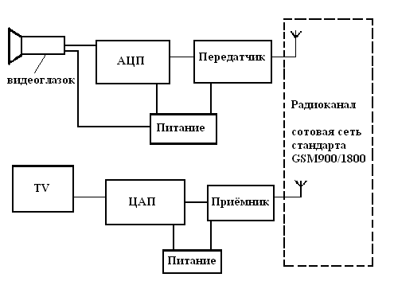
Рис.1. Структурная схема охранного видеоустройства стандарта GSM

Принцип работы можно проследить по структурной схеме. Сначала видеосигнал снимается с видеоглазка и поступает на АЦП (аналого-цифровой преобразователь). АЦП преобразовывает полученный видеосигнал в, соответствующий нашим требованиям, цифровой и подает его на вход передатчика. Передатчик передает сигнал в радиоканале, и он поступает на приемник. Сигнал с приемника поступает на ЦАП (цифро-аналоговой преобразователь), где происходит преобразование цифрового сигнала в видеосигнал. Затем восстановленный видеосигнал поступает на телевизионной терминал.
В качестве приемника и передатчика используется сотовый модем Siemens MC35i. Главной задачей данной разработки является проектирование АЦП и ЦАП, которые способны преобразовывать полный телевизионный сигнал в цифровой с разрешением SQCIF и обратно. Данное устройство является более дешевым аналогом существующих моделей охранных видеоустройств стандарта GSM.

